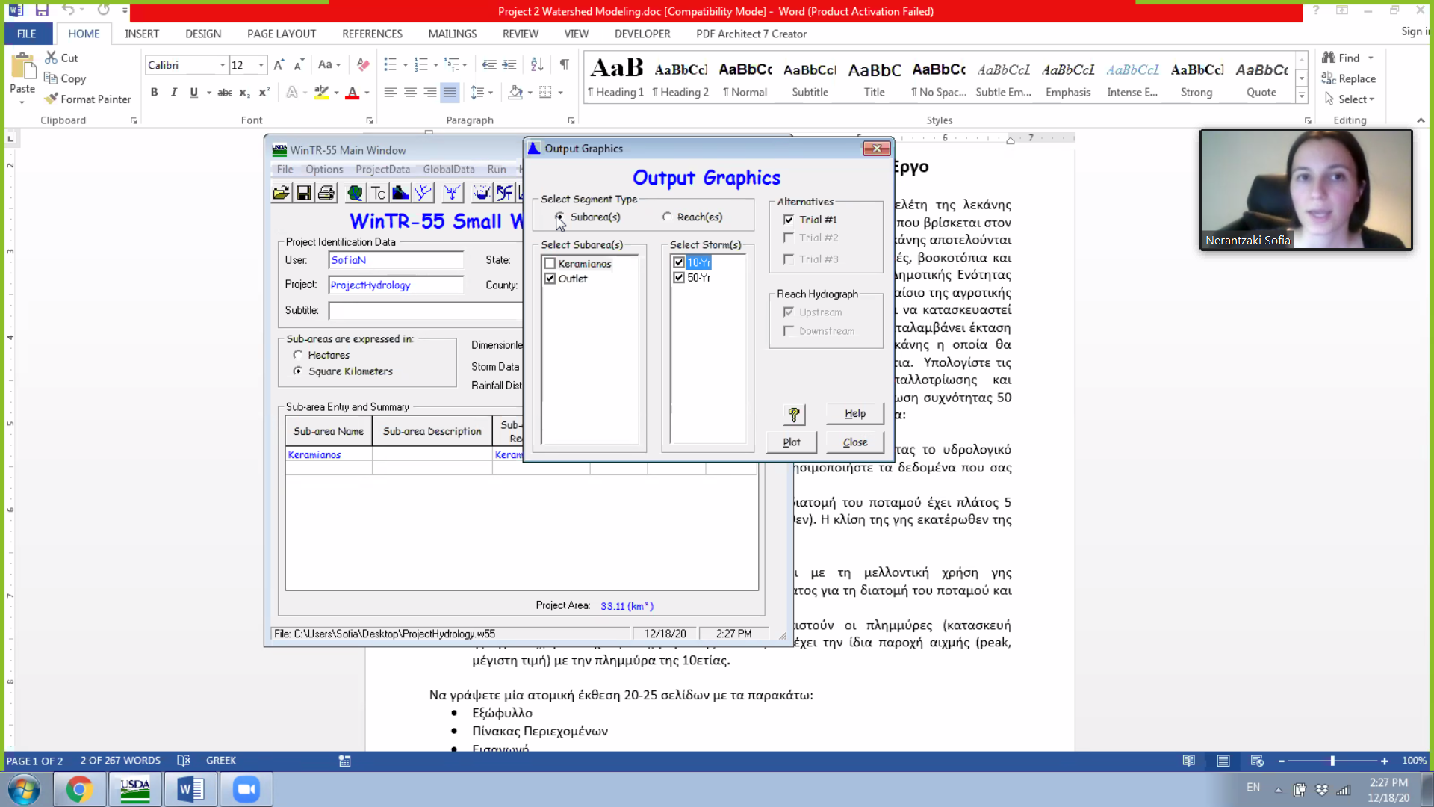
Αυτό είναι η πρωτη ασκηση θελω το γράφιμμα
Για εξοδο ποταμου οθτλετ
ονομα ποταμου αρχη
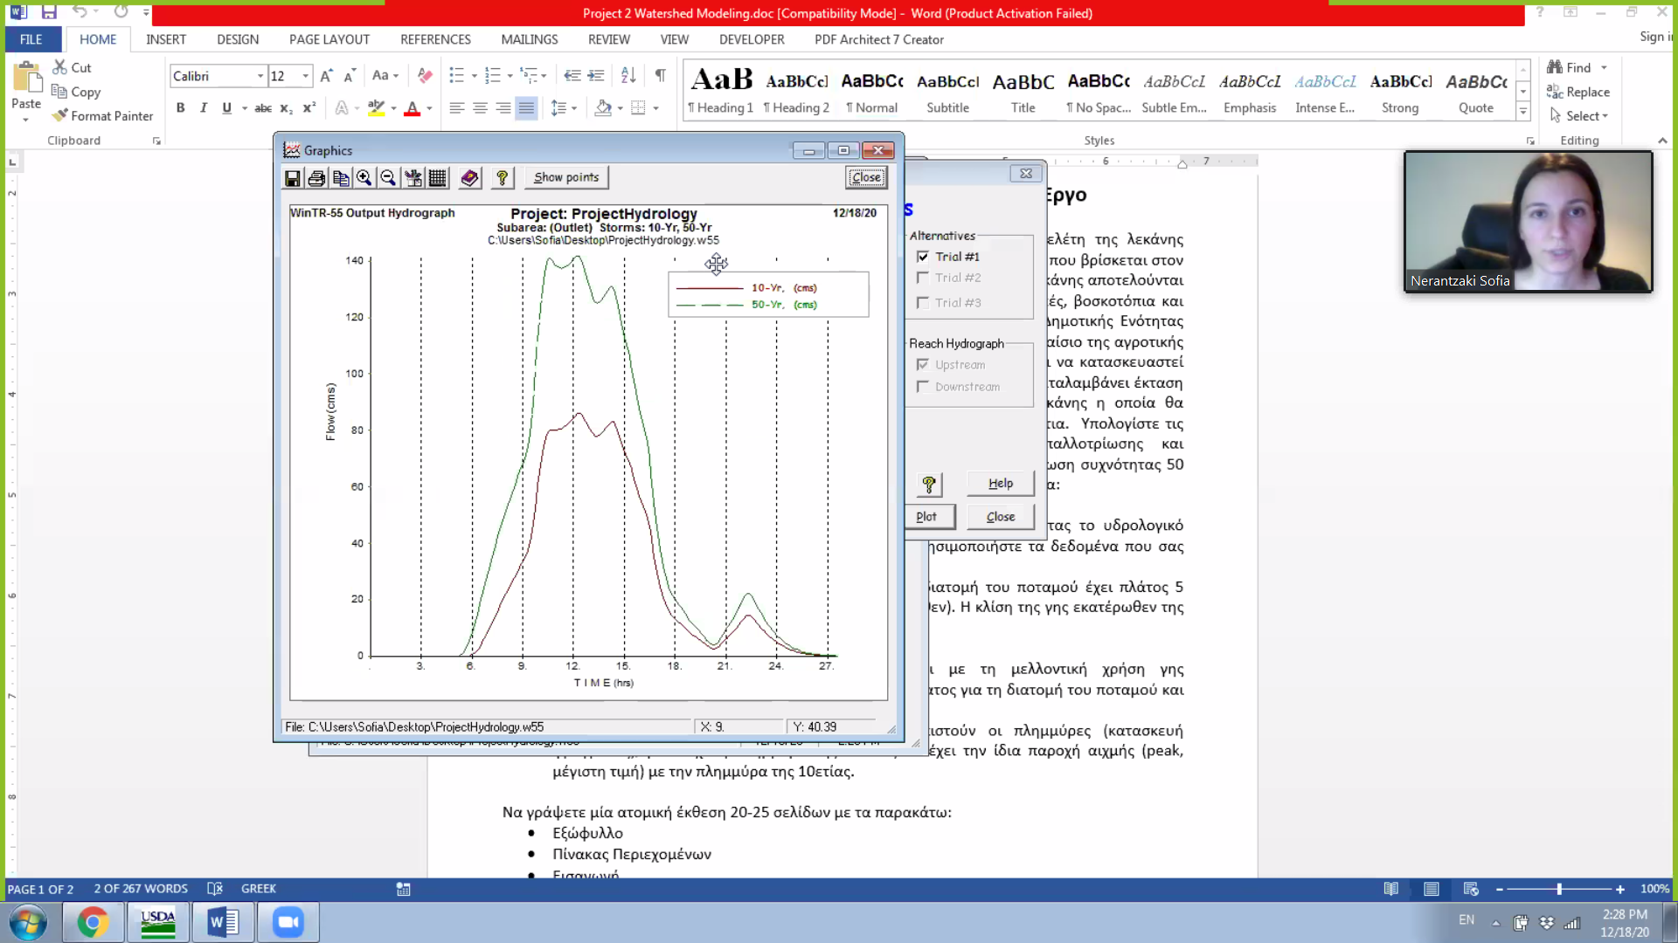
2 ασκηση
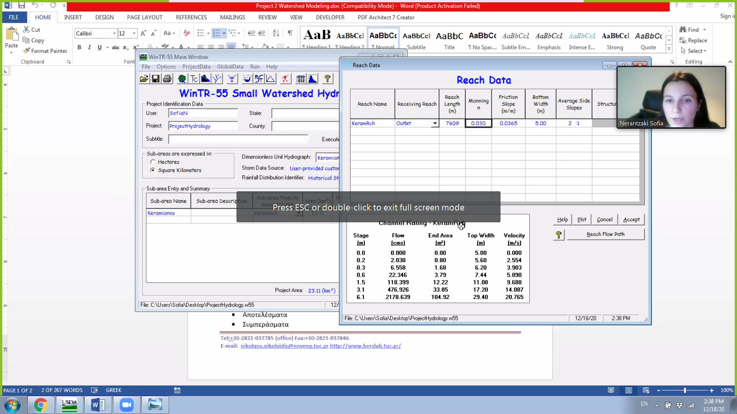
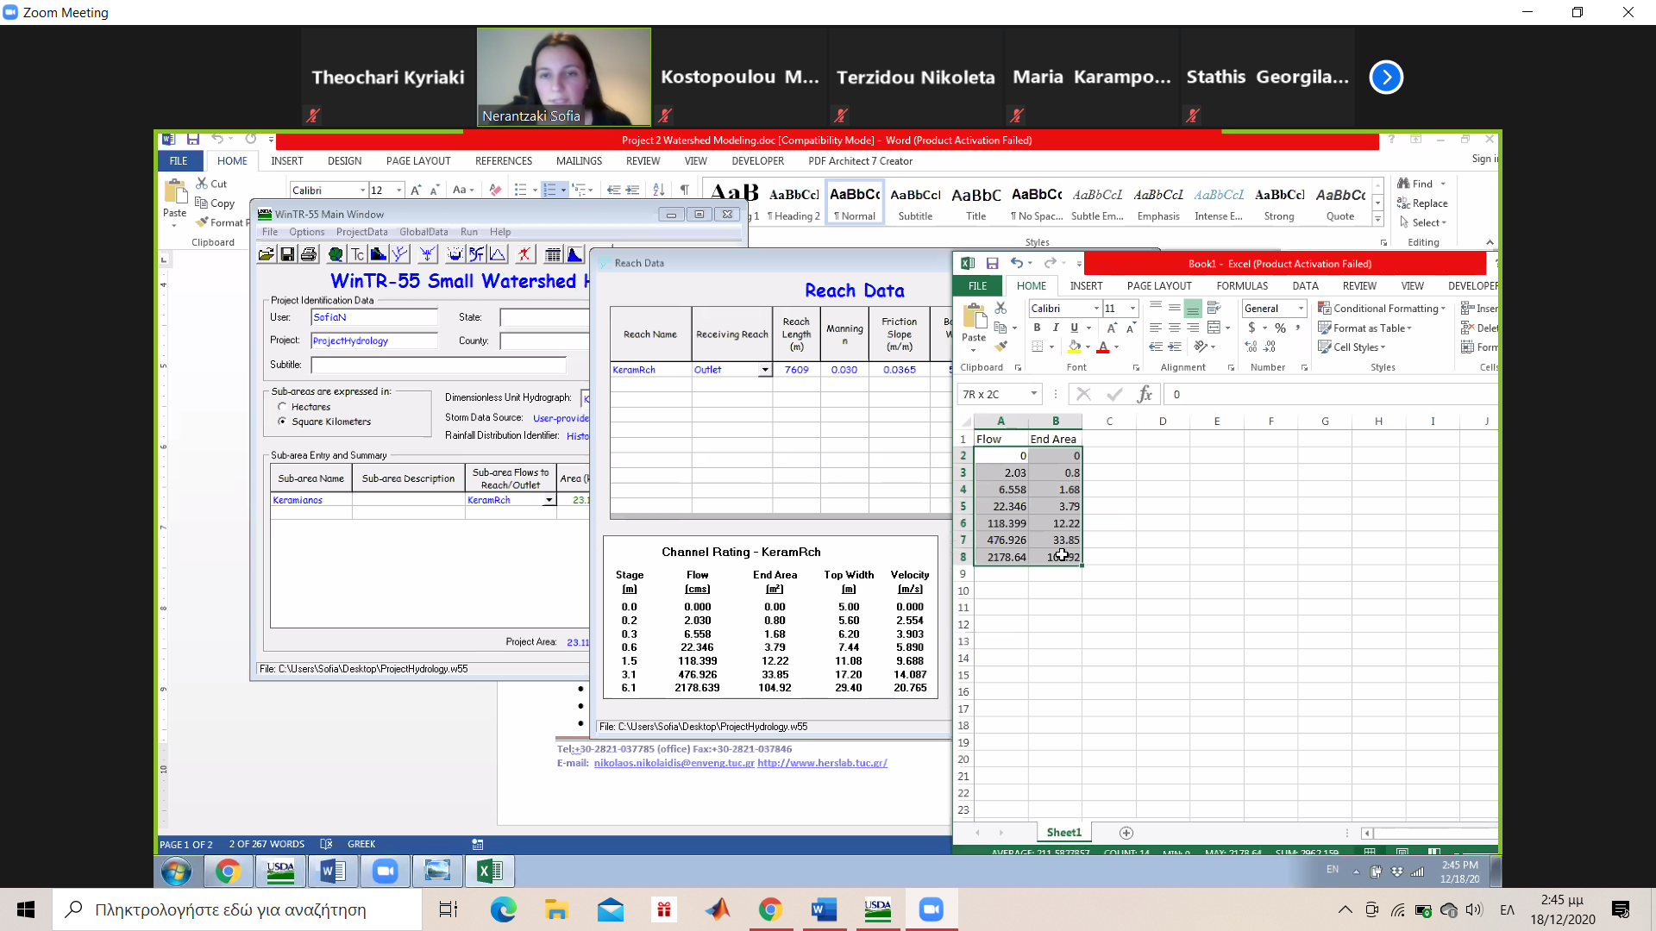
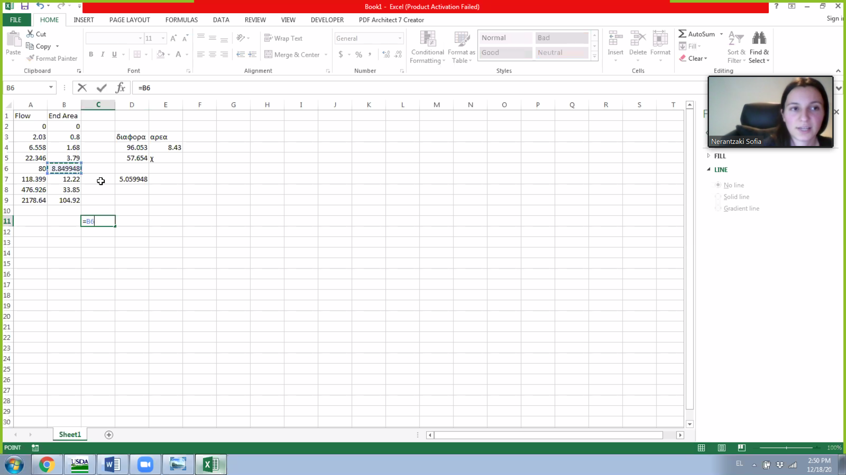
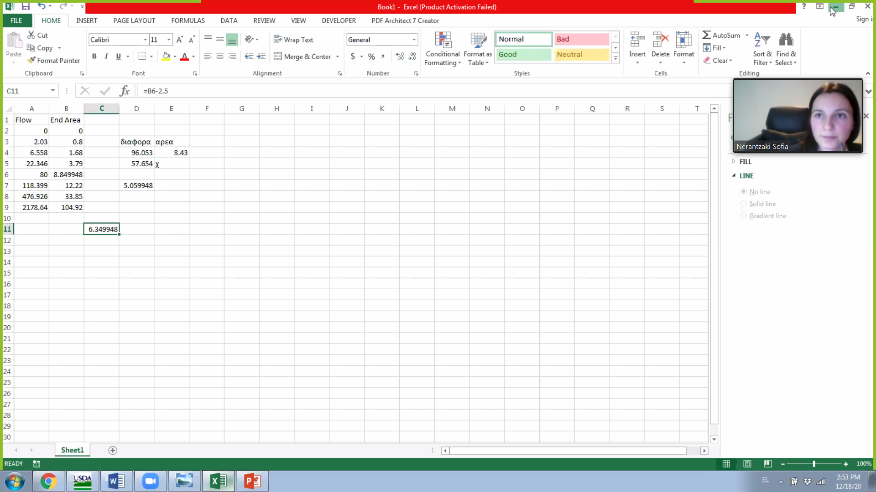
Από το, 6 που βρικα κανω το σχημα
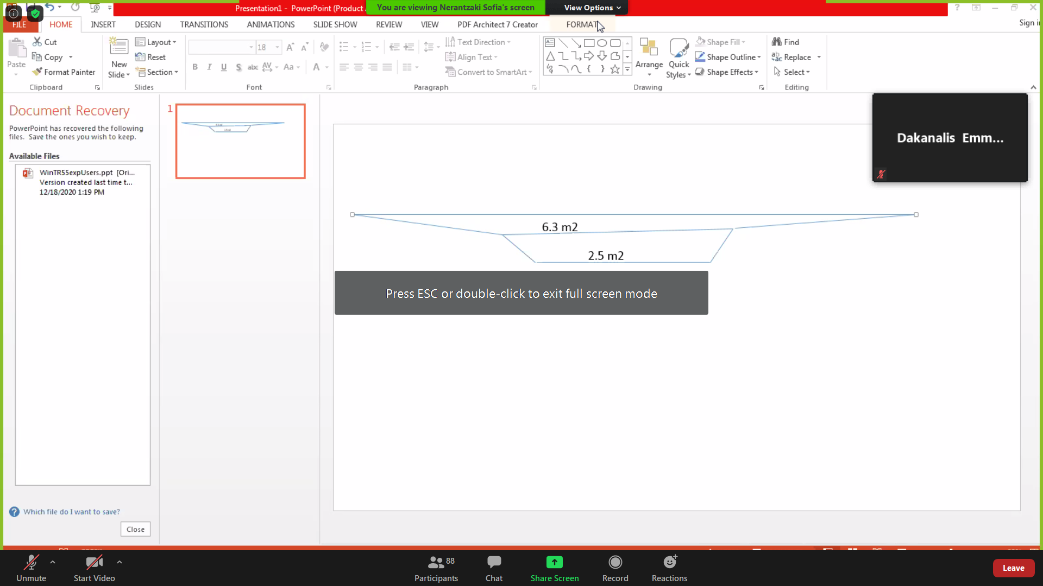
Το 80 είναι από το διαγραμμα της ασκησης 1
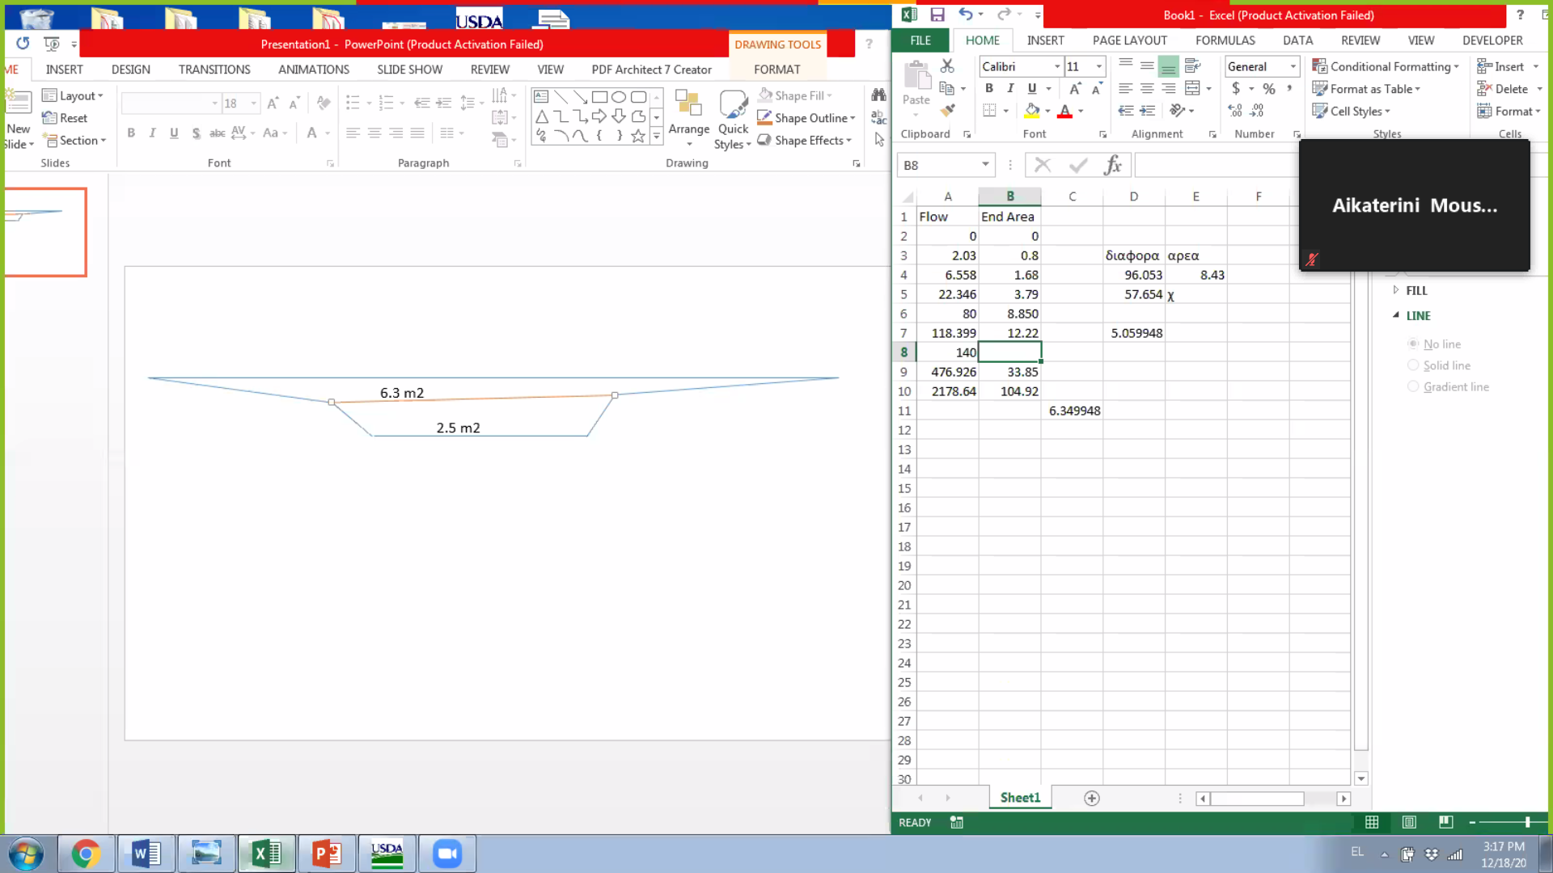
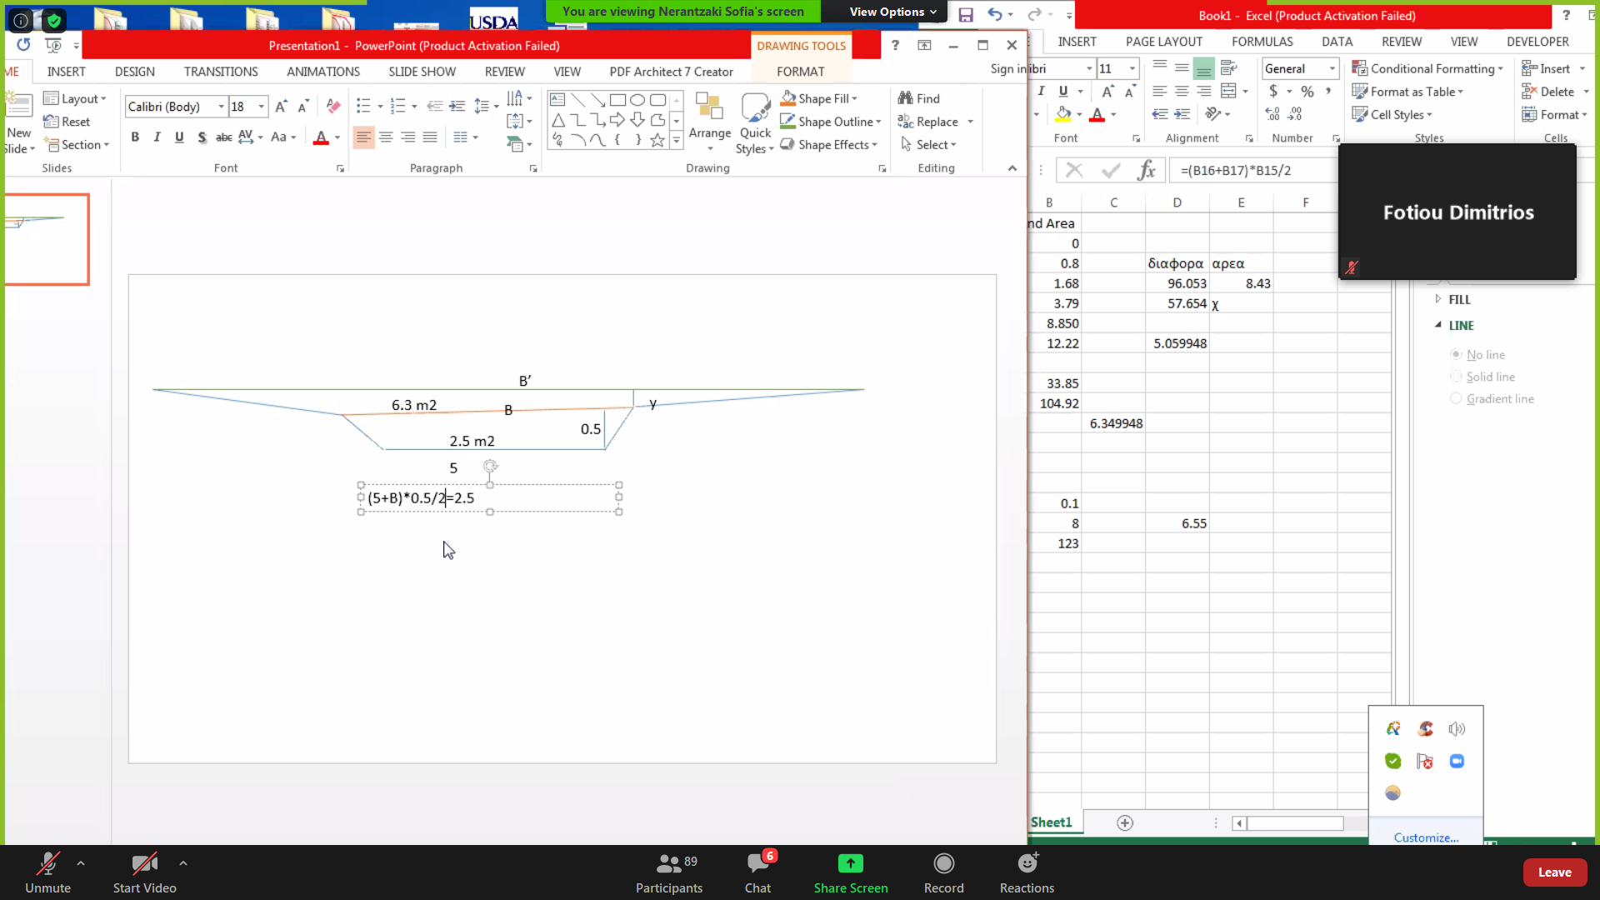

Ασκηση 3
Αλλαζω χριση γης
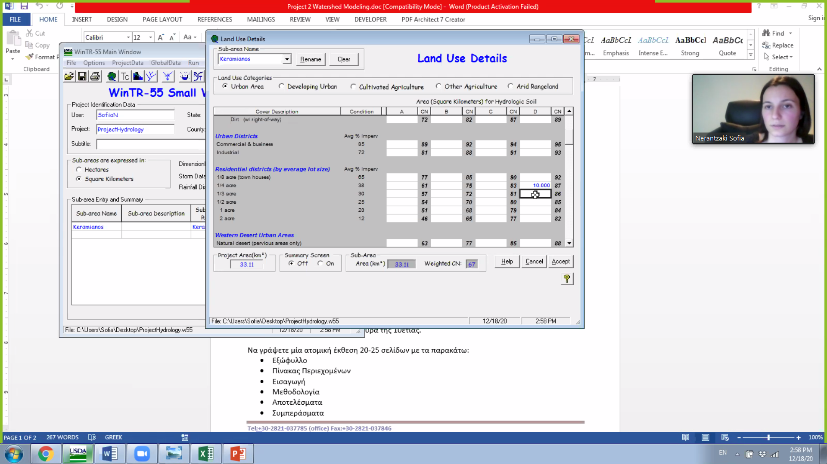

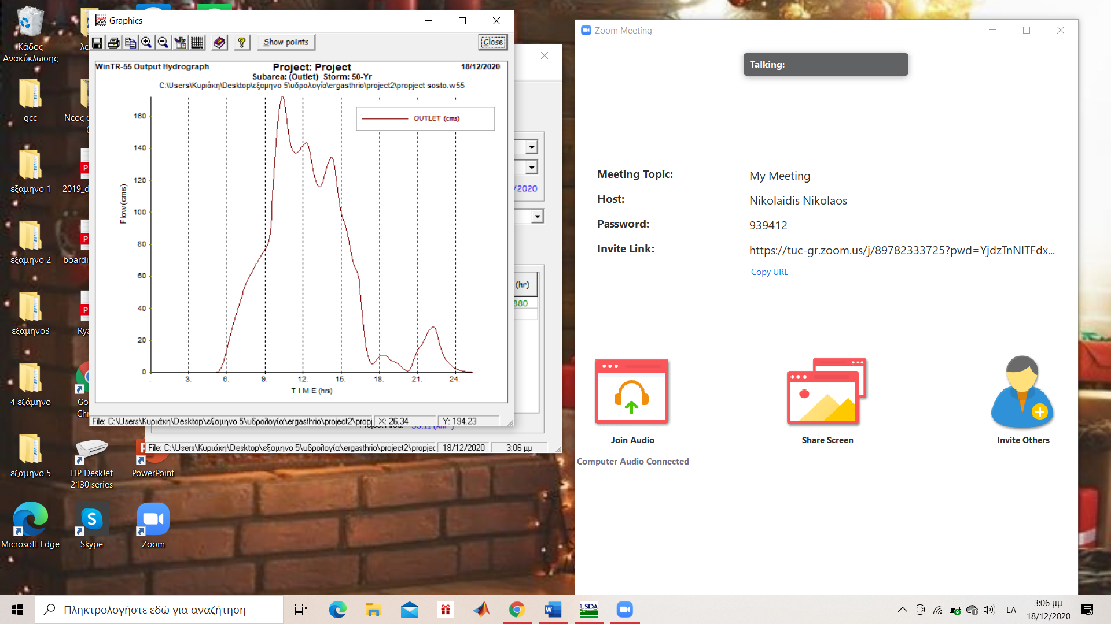
Και το σχολιαζω με το διαγραμμα ασκηση 1
Ασκηση 4
Όπως με 2 ασκηση εψλελ αλλα με 160 και βρισκω την επιφανθια
Ασκηση 5
Σε βιντεο
Εισαγωγη
